**BAB IV**

**ANALISIS SISTEM BERJALAN DAN**

**RANCANGAN SISTEM YANG DIUSULKAN**

### Profil Perusahaan

* 1. **Sejarah Neuronesia**

Berdirinya Neuronesia pad a awal tahun 2015 didasarkan pada minat yang sama dibidang ilmu *neurosains* oleh beberapa orang yaitu : Ibu Wulandarini, Ibu Diah Natarina, Pak Bambang Iman Santoso, Pak Ano Sajid, membentuk komunitas bernama Neuronesia.

Karena semakin berkembang dan semakin banyak orang yang berminat dalam bidang ilmu neuroains serta berurusan dengan pihak institusi luar maka Board of Honor (BoH) mendirikan legal standing perseron terbatas (PT) dengan nomor izin pendirian SIUP No. 197/24.1PM/31.74/-1.824.27/e/2016 bernama : PT. Neuronesia Neurosains Indonesia yang beralamat di Komp. Wijaya Grand Centre G No. 16, Jl. Wijaya II, Kec. Pulo, Kebayoran Baru, Jakarta Selatan.

* 1. **Visi dan Misi**
     1. **Visi**

Menjadikan masyarakat Indonesia cerdas dan pembentukan generasi yang berakhlak mulia.

* + 1. **Misi** 
       1. Masyarakat Indonesia harus memiliki otak normal, tidak cacat atau tidak sakit. Diperlukan kegiatan yang mendukung upaya menjadikan masyarakat Indonesia ber-Otak normal. Pemberian gizi, edukasi dan pelatihan. Khususnya pemahaman otak dan fungsinya seperti; emosi, menjadi bagian kegiatan dari poin pertama ini. Termasuk kegiatan yang mendukung terwujudnya masyarakat Indonesia terhindar dari penyakit-penyakit, terutama penyakit yang merusak otaknya.
       2. Masyarakat Indonesia harus menjadi masyarakat yang cerdas dan berakhlak mulia. Dengan melakukan upaya pendidikan karakter berbasis otak, yang pelaksanaannya disinergikan dengan program kurikulum sekolah. Membuat pusat-pusat edukasi di masyarakat, pelatihan-pelatihan (*training*) kepemimpinan di lembaga NGO, korporasi dan sejenisnya. Diharapkan hal tersebut dapat terwujud.

1. **Struktur Organisasi**

Struktur organisasi yang diterapkan di Neuronesia dibentuk untuk menunjukan adanya pembagian tugas yang jelas, seperti dapat dilihat pada gambar dibawah ini:



**Gambar 4.1 Struktur Organisasi**

Keterangan :

* 1. *Founder* bertanggung jawab dalam hal menjembatani para BoH.
  2. BoH bertanggung jawab dalam hal evaluasi rencana kerja Direktur Utama.
  3. Direktur utama bertanggung jawab dalam hal rencana aktifitas komunitas,

komunikasi ke institusi luar, mencari sumber pemasukan dan melayani

anggota komunitas

* 1. Keuangan bertanggung jawab dalam pemasukan serta pengeluaran biaya.
  2. IT/Teknisi bertanggung jawab dalam masalah teknik peralatan dan

jaringan.

* 1. Admin bertanggung jawab dalam masalah administrasi para anggota

1. **Proses Bisnis Sistem Berjalan Neuronesia**

Sistem informasi Neuronesia mencakup beberapa hal yaitu :

* 1. Sistem Informasi data anggota

Yaitu informasi yang berhubungan dengan penyimpanan data-data

anggota.

* 1. Sistem Informasi data pemasukan

Yaitu informasi yang berhubungan dengan pemasukan dari pendaftaran

anggota baru dan perpanjangan anggota lama.

* 1. Sistem Informasi data laporan - laporan

Yaitu informasi yang berhubungan dengan laporan –laporan data yang

terjadi.

1. **Aturan Bisnis Sistem Berjalan Neuronesia**

Dalam pengelolaan sistem admininistrasi Neuronesia masih menggunakan sistem manual, belum memiliki perangkat lunak tersendiri. Adapun proses yang terjadi pada administrasi pengolahan data sebagai berikut:

* 1. Pengolahan Data Calon Anggota Baru

Data yang berasal dari formulir yang telah diisi oleh calon anggota

dimasukkan ke dalam sistem informasi Neuronesia.

* 1. Pemasukan

Setiap calon anggota membayar keanggotaan.

* 1. Laporan

Sistem informasi Neuronesia memberikan laporan kepada Direktur Utama.

1. **Dekomposisi Fungsi Sistem Neuronesia**

Aturan dalam Sistem Informasi yang berjalan pada Neuronesia sebagai berikut :

* 1. Bagian Pendaftaran memberikan informasi bahwa telah menyelesaikan

proses pendaftaran. Dimana admin akan mengelompokkan dan

mengklasifikasikan hasil pendaftaraan dengan memberikan kode.

* 1. Hasil data yang telah input, disimpan di bagian penyimpanan data pada

bagian sistem informasi Anggota sesuai dengan jenis datanya.

* 1. Data yang telah diinput oleh bagian penginputan data dapat langsung

menggunakan data tersebut.

* 1. Bagian Admin juga membuat laporan hasil data kepada Direktur Utama

secara berkala.

1. **Analisis Masukan, Proses dan Keluaran Sistem Berjalan**
   1. **Rancangan Proses**

Dari analisis sistem yang berjalan pada komunitas Neuronesia, maka penulis mengimplementasikan dengan membuat sistem yang sedang berjalan, sehingga penulis membuatkan alur tersebut agar sistem informasi Administrasi yang terdapat di komunitas Neuronesia dapat berjalan dengan baik.

* 1. **Rancangan Masukan**

Dari hasil analisis sistem yang ada sekarang dengan kendala-kendala yang ditemui. Dibuatlah Tahap-tahap perancangan sebagai berikut :

* + 1. **Analisa Masukan**
       1. Form Pendaftaran Anggota

Fungsi : Sebagai informasi data anggota.

Sumber : Calon anggota.

Media : Kertas.

Format :

Isi : No_Anggota + Nm_Anggota + Telepon +

+ *Email* + Tl + Alamat

* + - 1. Tagihan Pembayaran

Fungsi : Untuk melakukan proses pembayaran.

Media : Kertas.

Sumber : Calon anggota.

Format :

Isi Data : No_Anggota +Tgl_ Transaksi + Kode_Layanan

+ Nm_Layanan + Total

* + - 1. Bukti Layanan

Fungsi : Sebagai bukti hasil dari tindakan bagian Admin

Media : Kertas.

Sumber : Bagian Admin

Format :

Isi Data : Tgl_Transaksi + No_Anggota +

Nm_Anggota+ Kode_Layanan

* + 1. **Rancangan Keluaran**
       1. Kwitansi

Fungsi : Sebagai bukti pembayaran.

Media : Kertas.

Sumber : Bagian Admin.

Format :

Isi Data : No_Transaksi + Tgl_Transaksi + Total

* + - 1. Form Bukti Layanan

Fungsi : Sebagai bukti hasil pendaftaran.

Media : Kertas.

Sumber : Anggota.

Format :

Isi Data : Tgl_Transaksi + No_Anggota +

Nm_Anggota + Nm_Layanan

* + - 1. Kartu Anggota

Fungsi : Sebagai bukti anggota.

Media : Kartu.

Sumber : Bagian Pendaftaran.

Format :

Isi Data : No_Anggota + Nm_Anggota + Tl

* + - 1. Tagihan

Fungsi : Sebagai Rincian transaksi pembayaran

Media : Kertas.

Sumber : Bagian Admin.

Format :

Isi Data : No_Anggota + Tgl _Transaksi + Kode_Layanan +

Nm_Layanan + Total

* + - 1. Laporan Layanan

Fungsi : Sebagai informasi mengenai laporan layanan

anggota.

Media : Kertas.

Sumber : Buat Laporan.

Format :

Isi Data : No_Transaksi + Tgl_Transaksi + No_ Anggota +

Nm_ Anggota + Nm_Layanan

1. **Diagram Alir Data (DAD) Konteks, Nol, dan Rinci Sistem Berjalan**
   1. **Diagram Konteks**



**Gambar 4.2 Diagram Konteks**

* 1. **Diagram Nol**

**Gambar 4.3 Diagram Nol**

* 1. **Diagram Rinci**

**Gambar 4.4 Diagram Rinci Proses 1.0**



**Gambar 4.5 Diagram Rinci Proses 2.0**



**Gambar 4.6 Diagram Rinci Proses 3.0**

**Gambar 4.7 Diagram Rinci Proses 4.0**

1. **Kamus Data Sistem Berjalan**
   1. **Kamus Data Masukan**
      1. **Form Pendaftaran Anggota**

Penjelasan = Formulir yang diberikan kepada calon

anggota untuk menjadi anggota Neuronesia.

Struktur data = @No_Anggota + Nm_Anggota + Telepon +

+ *Email* + Tl + Alamat

* + 1. **Tagihan Pembayaran**

Penjelasan = Merupakan masukkan untuk membayar tagihan

anggota saat mendaftar.

Struktur data = @No_Anggota + Tgl_ Transaksi + Kode_Layanan

+ Nm_Layanan + Total

* + 1. **Bukti Layanan**

Penjelasan = Sebagai bukti hasil dari tindakan bagian Admin.

Struktur data = @No_Anggota + Tgl_ Transaksi + Kode_Layanan

+ Nm_Layanan + Total

* 1. **Kamus Data Keluaran**
     1. **Kwitansi**

Penjelasan = Merupakan keluaran data yang berisi bukti

pembayaran anggota.

Struktur data = @No_Transaksi + Tgl_Transaksi + Total

* + 1. **Kartu Anggota**

Penjelasan = Merupakan keluaran untuk anggota sebagai bukti

Telah menjadi anggota.

Struktur data = @No_anggota + Nm_anggota + Tl

* + 1. **Laporan Layanan**

Penjelasan = Merupakan informasi yang berisi layanan anggota.

Struktur data = @No_Transaksi +Tgl_Transaksi + No_ Anggota +

Nm_ Anggota+ Nm_Layanan

1. **Spesifikasi Proses Sistem Berjalan**
   1. Proses 1.1 : *Input* data anggota.

Masukkan : Formulir Pendaftaran.

Keluaran : Kartu Pendaftaran

Deskripsi Proses : Bagian Pendaftaran menginput data anggota baru.

* 1. Proses 1.2 : *Update* data anggota.

Masukkan : Formulir Pendaftaran yang telah diisi.

Keluaran : Data Anggota

Deskripsi Proses : Setelah Anggota baru mengisi formulir, bagian

pendaftaran meng*input* data anggota dan disimpan

dalam File Anggota.

* 1. Proses 1.3 : Cetak kartu anggota.

Masukkan : Formulir Pendaftaran yang telah diisi.

Keluaran : Kartu Anggota.

Deskripsi Proses : Setelah bagian pendaftaran meng*input* formulir

pendaftaran, maka cetak kartu anggota.

* 1. Proses 1.4 : Daftar & Cetak Layanan

Masukkan : Kartu Anggota.

Keluaran : Form bukti Layanan.

Deskripsi Proses : Anggota lama yang ingin perpanjang keanggotaan

dengan memberikan Kartu anggota dan mendapatkan

formulir bukti layanan yang diserahkan kepada bagian

admin.

* 1. Proses 2.1 : *Input* data layanan.

Masukkan : Bukti Layanan.

Keluaran : Data Layanan

Deskripsi Proses : Bagian Admin meng*input* data layanan.

* 1. Proses 2.2 : Hitung biaya.

Masukkan : Bukti layanan yang telah di*input*.

Keluaran : File Transaksi

Deskripsi Proses : Bagian admin menghitung biaya dari bukti layanan

yang di*input*.

* 1. Proses 2.3 : Cetak tagihan.

Masukkan : Bukti layanan yang telah di*input*.

Keluaran : Tagihan.

Deskripsi Proses : Setelah bagian admin menghitung biaya pelayanan.

* 1. Proses 3.1 : *Input* tagihan pembayaran.

Masukkan : Tagihan Pembayaran.

Keluaran : File Transaksi

Deskripsi Proses : Proses penginputan tagihan pembayaran anggota.

* 1. Proses 3.2 : Cetak tagihan pembayaran.

Masukkan : Tagihan pembayaran yang telah di*input*.

Keluaran : Kwitansi.

Deskripsi Proses : Setelah di*input* tagihan pembayaran, dilakukan proses

cetak tagihan dengan mengeluarkan Kwitansi.

* 1. Proses 4.1 : Buat Laporan Anggota.

Masukkan : File Anggota.

Keluaran : Data Laporan.

Deskripsi Proses : Setelah terkumpul dalam file anggota maka

selanjutnya dibuat Laporan Anggota.

* 1. Proses 4.2 : Cetak Laporan Anggota.

Masukkan : Data Laporan.

Keluaran : Laporan Anggota.

Deskripsi Proses : Mencetak Laporan Anggota.

* 1. Proses 4.3 : Buat Laporan Layanan.

Masukkan : File Transaksi.

Keluaran : Data Laporan.

Deskripsi Proses : Setelah terkumpul dalam file layanan maka

selanjutnya dibuat Laporan Layanan.

* 1. Proses 4.2 : Cetak Laporan Layanan.

Masukkan : Data Laporan.

Keluaran : Laporan Layanan.

Deskripsi Proses : Mencetak Laporan Layanan.

1. **Analisis Sistem Permasalahan**

Dari hasil penelitian yang penulis lakukan maka penulis dapat menganalisis permasalahan yang ada pada Neuronesia ini yaitu :

* 1. Proses penerimaan dan pemprosesan yang masuk masih dilakukan secara

manual dengan menggunakan media kertas/buku besar.

* 1. Sistem informasi Neuronesia yang belum terkomputerisasi menyebabkan lambannya pelayanan sehingga pekerjaan tidak efektif dan efisien.
  2. Kurangnya sumber daya manusia yang memahami sistem komputerisasi menjadi suatu penyebab, belum dibuatnya Sistem Informasi Neuronesia yang berbasis komputerisasi.

1. **Alternatif Penyelesaian Masalah**

Berdasarkan masalah-masalah yang dihadapi dalam penerimaan, pemprosesan, hasil keluaran dan pembuatan laporan informasi pelayanan pada Neuronesia maka penulis memberikan alternatif penyelesaian masalahnya, yaitu:

* 1. Perancangan sistem informasi pelayanan yang terkomputerisasi sehingga dapat dihasilkan informasi yang cepat, tepat dan akurat.
  2. Perancangan database berbasis komputerisasi untuk sistem informasi pelayanan sehingga mempermudah penyimpanan data tidak menggunakan media kertas lagi melainkan berupa harddisk atau media penyimpanan elektronik lainnya.

Membuat sistem informasi Neuronesia yang mudah dipahami oleh setiap *user* agar dapat digunakan oleh setiap *user* yang ada, baik yang memahami komputer maupun tidak dapat menggunakan komputer.

1. **Aturan Bisnis Sistem yang Diusulkan**

Aturan bisnis sistem yang diusulkan dalam Sistem Informasi Neuronesia sebagai berikut :

* 1. Bagian Pendaftaran memberikan informasi bahwa telah menyelesaikan proses pendaftaran. Dimana sistem informasi akan menyimpan, dan memberikan kartu anggota.
  2. Hasil data yang telah di*input*, akan diproses dan disimpan di bagian penyimpanan data pada bagian sistem informasi anggota sesuai dengan jenis datanya.
  3. Data yang sudah di*input* dapat langsung menggunakan data tersebut.
  4. Bagian Admin dapat dengan mudah melaporkan informasi-informasi yang terjadi pada setiap transaksi.

1. **Dekomposisi Fungsi Sistem yang Diusulkan**

Pada sistem yang diusulkan ini sebagian besar sama seperti pada sistem berjalan sebelumnya,hanya bedanya belum terkomputerisasi, selama ini mereka masih menggunakan sistem manual. Hal inilah yang mendorong penulis untuk mencoba mengembangkan sistem informasi berbasis komputerisasi pada Neuronesia. Adapun prosedur yang diusulkan oleh penulis akan dijelaskan pada beberapa proses sebagai berikut :

* 1. **Proses Pendaftaran**

Calon anggota yang ingin menjadi anggota Neuronesia dapat mendaftarkan diri dengan mengisi formulir terlebih dahulu kemudian diserahkan ke bagian admin.

* 1. **Proses Transaksi**

Calon anggota yang ingin menjadi anggota Neuronesia harus membayar administrasi dan diserahkan ke bagian admin.

* 1. **Proses Pembuatan Laporan**

Bagian admin membuat laporan anggota dan laporan layanan untuk diserahkan kepada Direktur Utama.

1. **Rancangan Proses, Analisis Masukan, Proses dan Keluaran yang**

**Diusulkan.**

* 1. **Rancangan Proses**

Dari analisis sistem yang berjalan pada Neuronesia, maka penulis mengimplementasikan dengan membuat sistem yang sedang berjalan, sehingga penulis membuatkan alur tersebut agar sistem informasi yang terdapat di Neuronesia dapat berjalan dengan baik.

* 1. **Rancangan Masukan**

Dari hasil analisis sistem yang ada sekarang dengan kendala-kendala yang ditemui. Dibuatlah Tahap-tahap perancangan sebagai berikut :

* + 1. **Form Pendaftaran**

Fungsi : Sebagai informasi data anggota.

Media :

Sumber : Calon Anggota.

Distribusi : Bagian Admin.

Periode : Setiap ada anggota baru.

Format :

Isi Data : No_Anggota + Nm_Anggota + Telepon +

+ *Email* + Tl + Alamat

* + 1. **Form Layanan**

Fungsi : Sebagai informasi data layanan.

Media :

Sumber : Bagian Admin.

Distribusi : Sistem Informasi

Periode : Setiap ada data baru

Format :

Isi Data : No_Transaksi + No_Anggota +Tgl_ Transaksi +

Kode_Layanan + Nm_Layanan + Total

* 1. **Rancangan Keluaran**
     1. **Kwitansi**

Fungsi : Sebagai bukti pembayaran.

Media : Kertas.

Sumber : Bagian Admin.

Distribusi : Anggota.

Periode : Setiap melunasi pembayaran pendaftaran.

Format :

Isi Data : No_Transaksi + Tgl_transaksi + No_Anggota +

Nm_Anggota + Total

* + 1. **Kartu Anggota**

Fungsi : Sebagai bukti anggota.

Media : Kartu .

Sumber : Bagian Admin.

Distribusi : Anggota.

Periode : Pada saat calon anggota melakukan pembayaran.

Format :

Isi Data : No_Anggota + Nm_Anggota + Tl

* + 1. **Laporan**

Fungsi : Sebagai informasi mengenai laporan layanan.

Media : Kertas.

Sumber : Buat Laporan.

Distribusi : Direktur Utama.

Periode : Setiap tahun.

Format :

Isi Data : No_Anggota + Nm_Anggota + Alamat

1. **Diagram Alur Data (DAD) Kontek, Nol, dan Rinci Sistem yang**

**Diusulkan**

1. **Diagram Konteks**



**Gambar 4.8 Diagram Konteks**

* 1. **Diagram Nol**

**Gambar 4.9 Diagram Nol**

* 1. **Diagram Rinci Proses**



**Gambar 4.10 Diagram Rinci Proses 1.0**



**Gambar 4.11 Diagram Rinci Proses 2.0**



**Gambar 4.12 Diagram Rinci Proses 3.0**

1. **Kamus Data Sistem yang Diusulkan**
   1. **Kamus Data Masukkan**
      1. **Form Pendaftaran**

Penjelasan = Formulir yang harus diisi oleh calon anggota untuk

menjadi anggota

Struktur data = @No_Anggota + Nm_Anggota + Telepon + Email +

Tl + Alamat

* + 1. **Form Layanan**

Penjelasan = Merupakan masukkan untuk mencatat data anggota

atau update data anggota

Struktur data = @No_Transaksi + Tgl_transaksi + No_Anggota +

Nm_Anggota + Total

1. **Kamus Data Keluaran**
   * 1. **Kwitansi**

Penjelasan = Merupakan bukti layanan anggota.

Struktur data = @ No_Transaksi + Tgl_Transaksi + No_Anggota

+ Total

* + 1. **Kartu Anggota**

Penjelasan = Merupakan bukti kartu anggota.

Struktur data = @No_Anggota + Nm_Anggota + Tl

* + 1. **Laporan Anggota**

Penjelasan = Merupakan informasi yang berisi tentang data

anggota.

Struktur data = @No_Anggota + Nm_Anggota + Alamat

1. **Spesifikasi Proses Sistem yang Diusulkan**
   1. Proses 1.1 : Input data anggota.

Masukkan : Formulir Pendaftaran.

Keluaran : Data Anggota

Deskripsi Proses : Bagian Admin menginput data anggota.

* 1. Proses 1.2 : Update data anggota.

Masukkan : Data Anggota.

Keluaran : File Anggota

Deskripsi Proses : Setelah Anggota baru mengisi formulir, bagian admin

mengupdate data anggota dan disimpan dalam File

Anggota.

* 1. Proses 1.3 : Cetak data anggota

Masukkan : File Anggota.

Keluaran : Kartu Anggota

Deskripsi Proses : Setelah bagian admin mengupdate data anggota, maka

cetak kartu anggota.

* 1. Proses 2.1 : Input layanan anggota

Masukkan : Formulir layanan.

Keluaran : File layanan

Deskripsi Proses : Bagian Admin menginput data Layanan.

* 1. Proses 2.2 : Cetak Layanan

Masukkan : File Layanan.

Keluaran : Kwitansi.

Deskripsi Proses : Setelah bagian admin menginput data layanan, maka

cetak kwitansi.

* 1. Proses 3.1 : Buat Laporan data anggota

Masukkan : File Anggota.

Keluaran : Data Laporan Anggota.

Deskripsi Proses : Setelah terkumpuldalam file anggota maka

selanjutnya dibuat laporan data anggota.

* 1. Proses 3.2 : Cetak Laporan data layanan.

Masukkan : File Layanan.

Keluaran : Data Laporan layanan.

Deskripsi Proses : Setelah terkumpul dalam file layanan maka

selanjutnya dibuat laporan layanan.

1. **Bagan Terstruktur Sistem yang Diusulkan**

Bagan terstruktur dipergunakan untuk menunjukkan modul–modul secara mendetail yang ada pada sistem yang diusulkan. Digambarkan berdasarkan DAD yang telah dibuat dengan memperhatikan batas otomatis.

Ada sebagian modul yang menampilkan informasi melalui layar monitor dan modul lainnya melalui printer. Adapula yang melakukan keduanya. Jadi sebelum informasi dicetak, informasi tersebut ditampilkan terlebih dahulu melalui layar monitor baik format maupun isi, persis sama dengan informasi yang dicetak.



**Gambar 4.13 Bagan Terstruktur Menu Utama Sistem Informasi Neuronesia**



**Gambar 4.14 Bagan Terstruktur Modul Data Anggota**



**Gambar 4.15 Bagan Terstruktur Modul Transaksi**



**Gambar 4.16 Bagan Terstruktur Modul Laporan**

1. **Rancangan Basis Data Sistem yang Diusulkan**
   1. **Normalisasi**
      1. Bentuk Tidak Normal *(Unormal Form)*



**Gambar 4.17 Bentuk Unnormal**

* + 1. Bentuk Normal Pertama *(1NF / First Normal Form)*



**Gambar 4.18 Bentuk Normal Pertama**

1. **Spesifikasi File yang diusulkan**

Penulis mengusulkan mengenai spesifikasi file yang digunakan untuk menyimpan semua data yang diperlukan untuk menyajikan informasi pada sistem yang diusulkan.

* 1. **Nama File : File Anggota**

*Primary Key* : No_Anggota

Panjang : 258 KB

Media : *Hardisk*

Tabel 4.1 Spesifikasi File Anggota

|  |  |  |  |
| --- | --- | --- | --- |
| **Nama *Field*** | **Panjang** | ***Type*** | **Keterangan** |
| No_Anggota | 8 | *Varchar* | NomorAnggota |
| Nama | 50 | *Varchar* | NamaAnggota |
| Telepon | 50 | *Varchar* | TeleponAnggota |
| Email | 50 | *Varchar* | EmailAnggota |
| Tanggal_Lahir | 50 | *Varchar* | TanggalLahirAnggota |
| Alamat | 50 | *Varchar* | Alamat |

1. **Nama File : File Layanan**

*Primary Key* : No_Transaksi

Panjang : 258 KB

Media : *Hardisk*

Tabel 4.2 Spesifikasi File Layanan

|  |  |  |  |
| --- | --- | --- | --- |
| **Nama *Field*** | **Panjang** | ***Type*** | **Keterangan** |
| No_Transaksi | 8 | *Varchar* | NomorTransaksi |
| No_Anggota | 50 | *Varchar* | NomorAnggota |
| Tgl_Transaksi | 50 | *Varchar* | TanggalTransaksi |
| Kode_Layanan | 50 | *Varchar* | KodeLayanan |
| Nm_Layanan | 50 | *Varchar* | NamaLayanan |
| Total | 50 | *Varchar* | TotalBiaya |

1. **Rancangan Layar, Rancangan Masukan, Form Masukan Data, dan**

**Rancangan Form Keluaran**

* 1. **Dekomposisi Layar / Rancangan Dialog**

Rancangan Dialog dari sistem diusulkan dapat dilihat dari gambar berikut. Rancangan dialog ini merupakan gambaran secara umum dari sistem yang diusulkan.



**Gambar 4.19 Dekomposisi Layar Menu Utama**

* 1. **Rancangan Tampilan Layar Masukan**
     1. **Menu Utama**



**Gambar 4.20 Rancangan Layar Utama Aplikasi Neuronesia**

Pada layar menu utama ini terdapat beberapa menu yang berfungsi mengakses menu untuk membuka data anggota, menu transaksi, menu laporan untuk digunakan untuk berbagai macam laporan.

* + 1. **Data Anggota**



**Gambar 4.21 Rancangan Menu Data Anggota**

Pada layar menu master data Anggota terdapat lima tombol yang berfungsi untuk menambah data anggota, simpan data, hapus data, ubah data, dan keluar untuk kembali ke menu utama dan menutup menu master data Anggota.

1. **Menu Transaksi**



**Gambar 4.22 Rancangan Menu Transaksi**

Pada layar tampilan Menu Transaksi di atas terdapat lima tombol yang berfungsi untuk menambah data anggota, simpan data, hapus data, ubah data, dan keluar untuk kembali ke menu utama dan menutup menu transaksi.

* 1. **Rancangan Tampilan Layar Keluaran**

1. Menu Laporan



**Gambar 4.23 Rancangan Menu Laporan**

Pada layar tampilan menu laporan di atas terdapat lima tombol untuk melihat data anggota atau data layanan, *user* terlebih dahulu menceklist salah satu pilihan, kemudian klik tombol lihat atau mencetak data laporan, tombol keluar berfungsi sebagai fasilitas untuk memudahkan *user* kembali ke menu utama menutup layar tampilan menu laporan.

* 1. **Tampilan Layar**
     1. Menu Utama

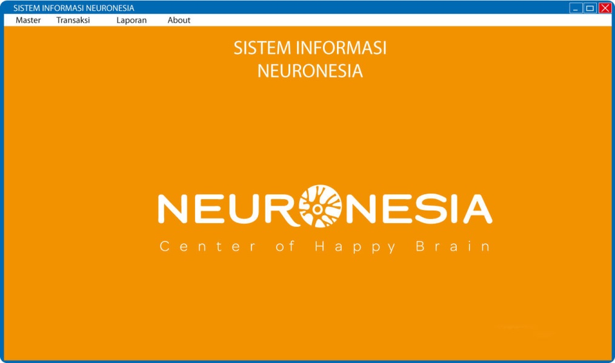

**Gambar 4.24 Tampilan Layar Utama Aplikasi Neuronesia**

* + 1. Data Anggota

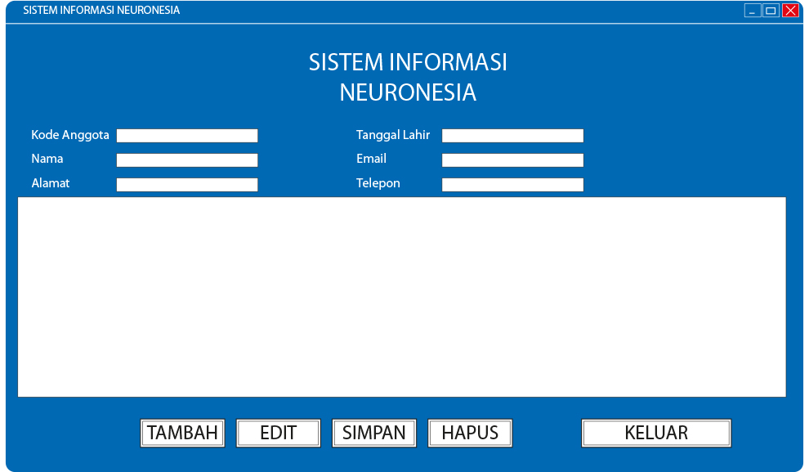

**Gambar 4.25 Tampilan Layar Menu Data Anggota**

* + 1. Menu Transaksi

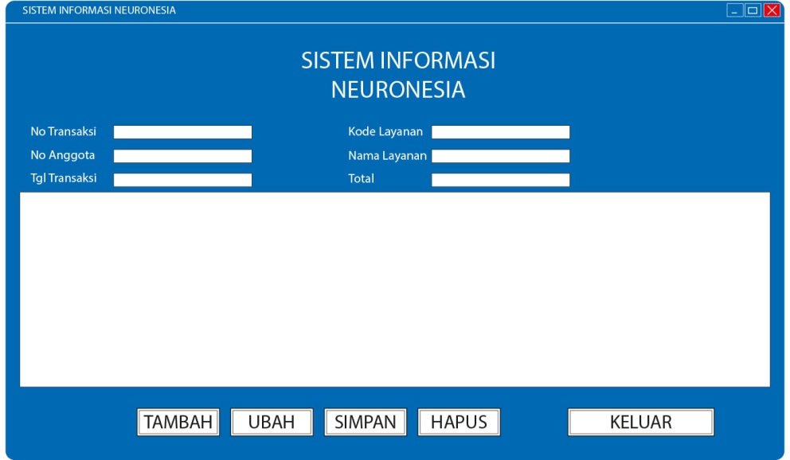

**Gambar 4.26 Tampilan Layar Menu Transaksi**

1. Menu Laporan

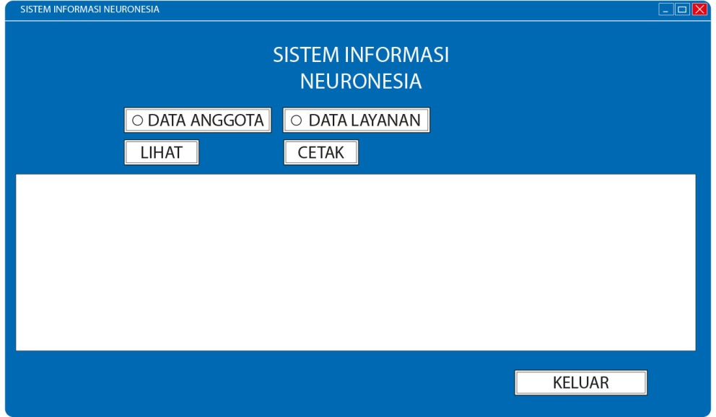

**Gambar 4.27 Tampilan Layar Menu Laporan**